**Serviciu pentru prognoză meteo**

**-Proiect POO-**



**Grupa C-112B**

**Diac Adrian**

**Peșu Ciprian-George**

Contents

Versiuni aplicație 3

Capitol 1 - Strategia de testare 4

1.1. Scopul proiectului 4

1.2. Descrierea resurselor necesare testării 5

Capitolul 2 - Descrierea testelor 5

Capitolul 3-”Back-end-ul” 9

Cap 3.1-Server 9

Cap 3.2-Client 10

# Versiuni aplicație

|  |  |  |
| --- | --- | --- |
| Nr .Versiune | Client | Server |
| Vers. 1.0 | Autentificarea si înregistrarea au fost implementate  Programul are o interfață grafica de bază | Conecțiunea și  Înregistrarea și extragerea datelor dintr-o baza de date folosind MySql Server |
| Vers. 1.1 | Au fost implementate meniul principal , meniul de setări,  funcționalități de adăugare a orașelor si de vizionare a temperaturilor | Conectarea serverului cu clienții prin intermediul protocolului TCP |
| Vers. 1.2 | A fost implementată arhiva | Conectarea la serviciul ANM, trimiterea de date despre vreme clienților si înregistrarea in baza de date a clienților și a datelor acestora. |

# Capitol 1 - Strategia de testare

## 1.1. Scopul proiectului

Programul are ca scop relatarea informațiilor legate de vremea de pe teritoriul României într-un mod intuitiv si ușor de utilizat . Acceptând mai mulți clienți, fiecare client își poate personaliza experiența , alegând din ce orașe dorește să primească date si avertizări , având însă acces și la o arhiva cu datele meteo din zilele precedent. De asemenea, în funcție de locația sa, clientul poate primi notificări în caz de urgență, cum ar fi furtuni puternice, temperaturi foarte ridicate sau oricare alte alternări ale vremii neprielnice.

## 1.2. Descrierea resurselor necesare testării

Pentru testarea aplicației, atât server cât și client, e necesar o conecțiune la internet prima oară și acestea să fie rulate pe doua platforme cu Windows cu arhictectură cel puțină egala cu x32 și o capacitate minima de 300 Mb. Pentru testarea funcționalităților aplicației este necesar accesul la consola serverului unde se vor afișa mesaje aferente și tot odată acces la tabelele din baza de date unde se vor verifica înregistrările.

# Capitolul 2 - Descrierea testelor

|  |  |
| --- | --- |
| Numărul și textul cerinței | Logare și înregistrare la server |
| Referință | 3.1.Cerințe client-1 |
| Modalitate de testare | Inregistrare-se introduc datele si se apasa butonul 'Register'  Autentificare - se introduc datele se apasa butonul 'Login' |
| Rezultatul așteptat | Inregistrare-se intoarce la pagina de login si se afiseaza un mesaj in consola serverului  Autentificare-apare meniul principal si apare un mesaj in consloa serverului |
| Rezultatul obținut |  |
| Observații |  |
| Calificativ test |  |

|  |  |
| --- | --- |
| Numărul și textul cerinței | Memorare a ultimei logări |
| Referință | 3.1.Cerințe client-2 |
| Modalitate de testare | se introduc datele , se pasa butonul de 'remeber me' se inchide si redeschide programul |
| Rezultatul așteptat | programul are campurile de logare deja completate |
| Rezultatul obținut |  |
| Observații |  |
| Calificativ test |  |

|  |  |
| --- | --- |
| Numărul și textul cerinței | Logare automată |
| Referință | 3.1.Cerințe client-3 |
| Modalitate de testare | se introduc datele , se pasa butonul de 'keep me' se inchide si redeschide programul |
| Rezultatul așteptat | programul intra direct in meniul principal , apare un mesaj in consola serverului |
| Rezultatul obținut |  |
| Observații |  |
| Calificativ test |  |

|  |  |
| --- | --- |
| Numărul și textul cerinței | Afișare informațiilor despre vreme |
| Referință | 3.1.Cerințe client-4 |
| Modalitate de testare | dupa logare , orasele si temperaturile din aceste se vor fii afisate in pagina principala , trecerea de la un oras la altul se face prin intermediul sagetilor |
| Rezultatul așteptat | afisarea corespunzatoaare a oraselor si temperaturilor |
| Rezultatul obținut |  |
| Observații |  |
| Calificativ test |  |

|  |  |
| --- | --- |
| Numărul și textul cerinței | Accesarea arhivei prin intermediul serverului |
| Referință | 3.1.Cerințe client-5 |
| Modalitate de testare | se apasa butonul "Archive" si datele si orasul dorit si se apasa butonul "Search" |
| Rezultatul așteptat | Se va afisa o noua pagina cu datele cerute |
| Rezultatul obținut |  |
| Observații |  |
| Calificativ test |  |

|  |  |
| --- | --- |
| Numărul și textul cerinței | Adăugarea și ștergerea unui oraș din preferințele de afișaj a vremii |
| Referință | 3.1.Cerințe client-6 |
| Modalitate de testare | se apasa butonul de list , se introude numele orasului dorit si se apas "+" sau se selecteaza orasul dorit si se pasa "-" |
| Rezultatul așteptat | Stergerea sau adaugare orasului |
| Rezultatul obținut |  |
| Observații |  |
| Calificativ test |  |

|  |  |
| --- | --- |
| Numărul și textul cerinței | Selectare unui oraș de afișaj a vremii pe ecranul principal |
| Referință | 3.1.Cerințe client-7 |
| Modalitate de testare | se apasa una dintre sageti |
| Rezultatul așteptat | modificarea orasului afisat |
| Rezultatul obținut |  |
| Observații |  |
| Calificativ test |  |

|  |  |
| --- | --- |
| Numărul și textul cerinței | Selectarea volumului aplicații |
| Referință | 3.1.Cerințe client-8 |
| Modalitate de testare | se deschide pagina de setari si se selecteaza volumul |
| Rezultatul așteptat | apasarea butoanelor pentru observarea volumului |
| Rezultatul obținut |  |
| Observații |  |
| Calificativ test |  |

|  |  |
| --- | --- |
| Numărul și textul cerinței | Reținerea volumului la deschiderea și închiderea aplicații |
| Referință | 3.1.Cerințe client-9 |
| Modalitate de testare | se inchide aplicatia |
| Rezultatul așteptat | se redeschide si se verifica volumul |
| Rezultatul obținut |  |
| Observații |  |
| Calificativ test |  |

|  |  |
| --- | --- |
| Numărul și textul cerinței | Trimitere notificare la schimbări de vreme extremă |
| Referință | 3.1.Cerințe client-10 |
| Modalitate de testare | trimiterea de la server a unei alerte |
| Rezultatul așteptat | afisarea acesteaia |
| Rezultatul obținut |  |
| Observații |  |
| Calificativ test |  |
|  |  |

|  |  |
| --- | --- |
| Numărul și textul cerinței | Reactualizarea datelor de la server |
| Referință | 3.1.Cerințe client-11 |
| Modalitate de testare | Apasarea butonului de reactulaizare |
| Rezultatul așteptat | Reactulaizarea datelor |
| Rezultatul obținut |  |
| Observații |  |
| Calificativ test |  |
|  |  |
| Numărul și textul cerinței | Gestionarea conexiunii unui client nou înregistrat și trecerea datelor acestuia în baza de date |
| Referință | 3.2.Cerințe server-1 |
| Modalitate de testare | In mod automat testarea incontinua a unei conexiuni noi pana la stabilirea acesteia prin protocolul tcp |
| Rezultatul așteptat | Mesaj pe consola cu ip-ul care s-a conectat |
| Rezultatul obținut |  |
| Observații |  |
| Calificativ test |  |

|  |  |
| --- | --- |
| Numărul și textul cerinței | La cerere, trecerea în baza de date a unui nou oraș pentru un anumit client |
| Referință | 3.2.Cerințe server-2 |
| Modalitate de testare | Clientul va face o cerere de oras nou care va ajunge la server unde se va face o legatura intre tabelele din baza de date dintre orasul cerut din lista de orase cu id-ul clientului |
| Rezultatul așteptat |  |
| Rezultatul obținut |  |
| Observații |  |
| Calificativ test |  |

|  |  |
| --- | --- |
| Numărul și textul cerinței | Gestionarea bazei date pentru a putea trimite fiecărui client informații pentru fiecare oraș în parte ale acestuia |
| Referință | 3.2.Cerințe server-3 |
| Modalitate de testare | Clientul deschide aplicația făcând o cerere la server de trimitere date |
| Rezultatul așteptat | Mesaj aferent în consola serverului și afișajul datelor în interfața grafică a datelor |
| Rezultatul obținut |  |
| Observații |  |
| Calificativ test |  |

|  |  |
| --- | --- |
| Numărul și textul cerinței | Obținerea informațiilor de pe ANM pentru lista de orașe folosind diverse tehnologii |
| Referință | 3.2.Cerințe server-4 |
| Modalitate de testare | Această cerință se face automat la un anumit interval de timp când se face conecțiunea |
| Rezultatul așteptat | Apariția unor date noi in baza de date si mesaj in consola de inregistrare a noi date |
| Rezultatul obținut |  |
| Observații |  |
| Calificativ test |  |

|  |  |
| --- | --- |
| Numărul și textul cerinței | Conexiunea server->clienți |
| Referință | 3.2.Cerințe server-5 |
| Modalitate de testare | In mod automat testarea incontinua a unei conexiuni noi pana la stabilirea acesteia prin protocolul tcp |
| Rezultatul așteptat | Afișajul conexiunilor în consolă |
| Rezultatul obținut |  |
| Observații |  |
| Calificativ test |  |

|  |  |
| --- | --- |
| Numărul și textul cerinței | Trimiterea unor mesaje speciale către clienți la upgradarea vremii și constatarea unor date extreme |
| Referință | 3.2.Cerințe server-6 |
| Modalitate de testare | În mod automat după ce se primesc informații de la ANM, se vor verifica de către server dacă sunt date de urgență și se vor trimite mesaje clientului după testare |
| Rezultatul așteptat | Afișajul în interfața grafică a clientului unui alert dialog cu datele de urgență și mesajul de atenționare |
| Rezultatul obținut |  |
| Observații |  |
| Calificativ test |  |

# Capitolul 3-”Back-end-ul”

## Cap 3.1-Server

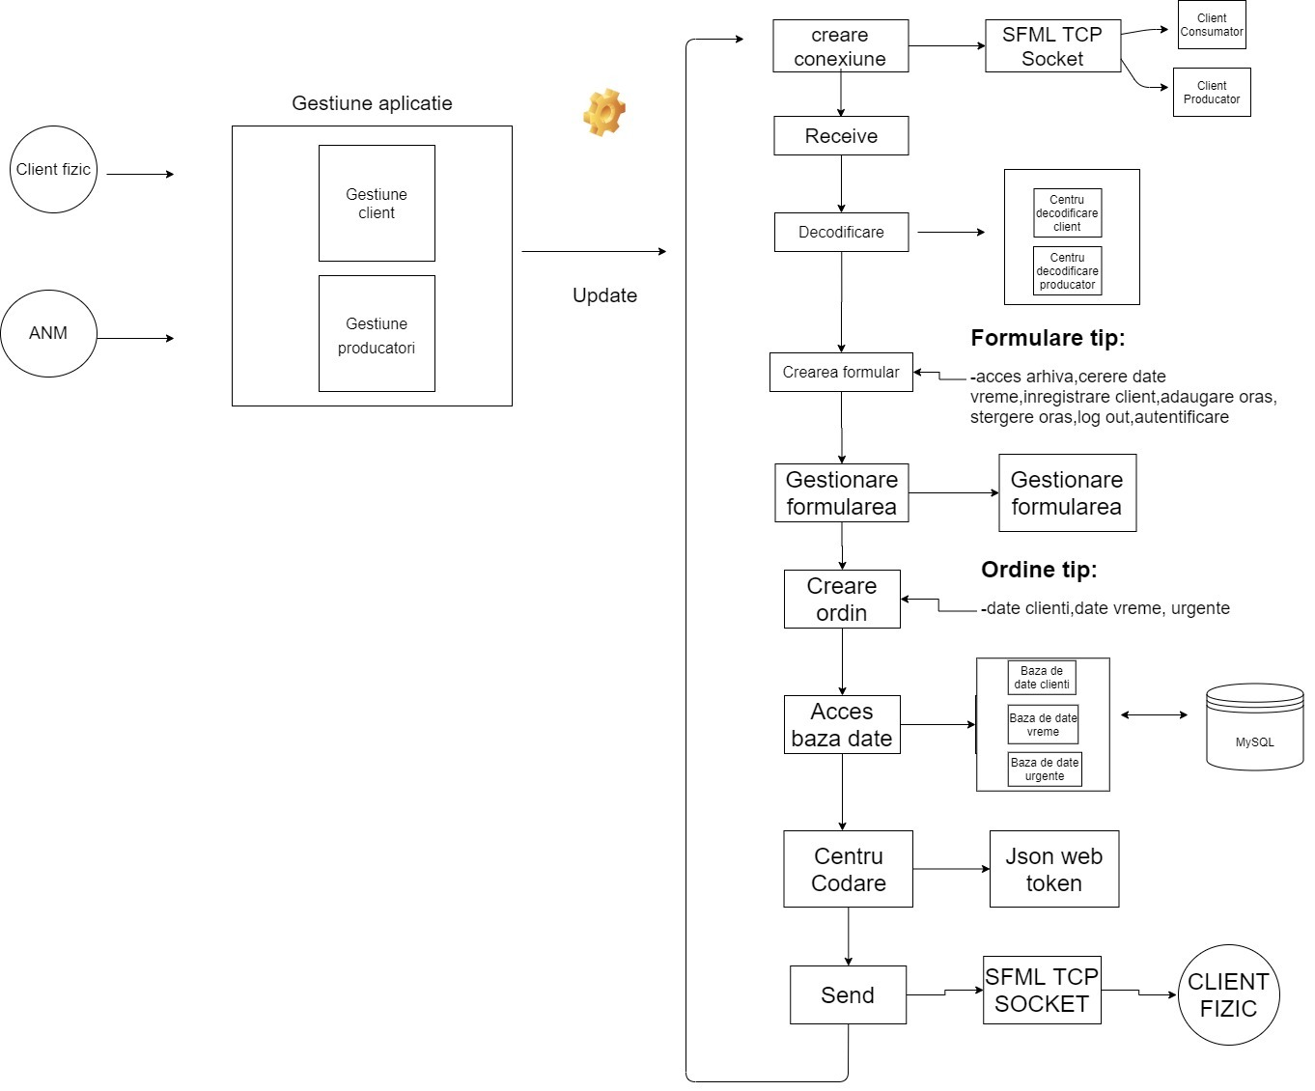

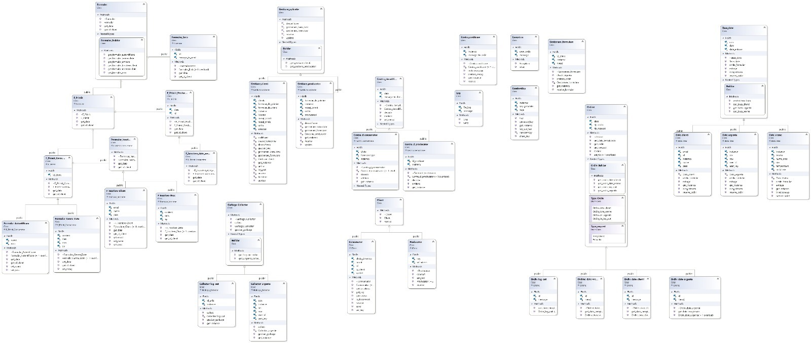

## Cap 3.2-Client

**PAGINA INREGISTRARE PAGINA AUTENTIFICARE**

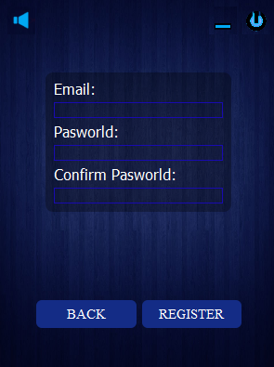   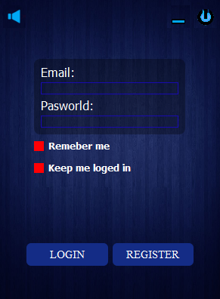

**MENIU PRICIPAL ALATUR DE SETARI**

